Тема: Основные приемы борьбы на шашечной доске. Запирание.
Цель: ознакомление с основными приемами борьбы на шашечной доске.
Задачи:
- познакомить учащихся с новым приемом шашечной игры – запиранием;
- учить применять новый прием в шашечной игре;
- создать условия для активизации мыслительной деятельности, тренировки логического мышления и памяти, наблюдательности, находчивости, смекалки;
- способствовать развитию чувства ответственности и умения разрешать проблемные ситуации;
- воспитывать спокойствие и уверенность в своих силах, настойчивость, умение достойно выигрывать и проигрывать.
Оборудование: комплекты шашечных досок и шашек, магнитная шашечная доска, цветные магниты, песочные часы, видеоролик, карточки с задачами, дидактический материал для викторины.
Ход занятия:
- Организационный этап
Педагог: Учитесь спокойствию у часов: они, даже если опаздывают, никуда не спешат. А я предлагаю вам учиться спокойствию во время игры в шашки. Рада приветствовать вас, ребята, на очередном занятии нашего объединения по интересам.
- Сообщение темы занятия и целеполагание
Педагог: Тему нашего занятия мы сможем озвучить, разгадав ребус. (Запирание)
Сегодня мы продолжим знакомиться с основными приемами борьбы на шашечной доске, и новый прием называется запирание.
Исходя из темы, давайте вместе попробуем озвучить задачи, которые мы будем решать на нашем занятии.
Сегодня на занятии мы:
- повторим… (знакомые правила игры в шашки);
- познакомимся с … (новым приемом игры - запирание);
- будем учиться … (применять новый прием в игре);
- будем играть… (в шашки).
- Актуализация знаний
Педагог: Прежде чем знакомиться с новым приемом, давайте повторим правила, которые мы уже знаем. А помогут нам шашки, которые вы видите на доске.
Проводится викторина. Дети парами подходят к доске и выбирают шашки с вопросами (чёрную и белую), задают в паре друг другу вопросы по правилам шашечной игры и отвечают.
Вопросы викторины:
1. Как зовут человека, который играет в шашки? (шашист)
2. Что нужно для игры в шашки? (шашечная доска, партнеры, шашки)
3. Как приветствуют партнёры друг друга в начале и в конце игры? (пожимают друг другу руки в начале и в конце игры)
4. Как «ходят» шашки? (по диагонали, только вперёд)
5. В какую фигуру превращается шашка, если она доходит до противоположного края доски? (дамка)
6. На каких квадратах располагаются шашки? (на чёрных)
7. По сколько шашек предоставляется каждому игроку? (по 12 шашек)
8. Как определить, кому из партнеров шашками какого цвета играть? (С помощью жребия, в любительских партиях просто зажимают в двух руках по 1 шашке разного цвета, и предлагают партнёру выбрать одну из двух. Какую шашку выбрал, таким цветом ему и играть.)
9. Когда можно делать ход шашкой назад (когда бьём шашку соперника)
10. Обязательно ли бить чужие шашки и дамки? (да)
11. Какое «дамка» имеет преимущество перед остальными шашками?(Дамка может двигаться в любом направлении и на любое расстояние.)
12. Может ли быть такое, что никто из игроков не выиграет в партии? (да)
У: Помните, ребята, что проигрыш нельзя считать чем-то позорным. Ну, а вы молодцы! Мы с вами повторили азбуку шашечной игры и вспомнили правила игры.
- Физминутка
Педагог: А сейчас я предлагаю вам немножко отдохнуть.
Дети выходят, становятся в круг.
Вам нужно рассчитаться на 1-2-3. Будьте очень внимательными!
1 номера – это белые шашки,
белые всегда ходят первыми, поэтому вы начинаете выполнять упражнения первыми! (один ученик показывает, все выполняют);
2 номера – чёрные шашки,
вы будете выполнять те упражнения, которые вам показывать буду я;
3 номера - это «дамки»,
как известно, «дамки» ходят, как хотят, поэтому каждый из вас выполняет своё упражнение.
- Знакомство с новым приемом
Педагог: Чтобы познакомиться с новым приемом, давайте подумаем, что обозначает слово «запирание». Какие ассоциации приходят вам на ум? (Ответы детей: закрывать, не выпускать, запирать на замок.)
Я предлагаю вам посмотреть небольшой видеоролик. Смотрим внимательно и постараемся ответить на вопрос: в чем заключается суть нового приема?
Дети смотрят видеоролик. Отвечают на вопрос.
Педагог: По правилам побеждает в шашечной игре тот, кто собьет («съест») все шашки соперника или же запрет его оставшиеся шашки, то есть лишит их возможных ходов.
Запирание шашек – это прием, когда шашки соперника лишены ходов. Как правило, такие позиции возникают в конце партий.
Давайте на практике рассмотрим данный прием.

ПРИМЕР 1 (Учитель демонстрирует на магнитной доске.)
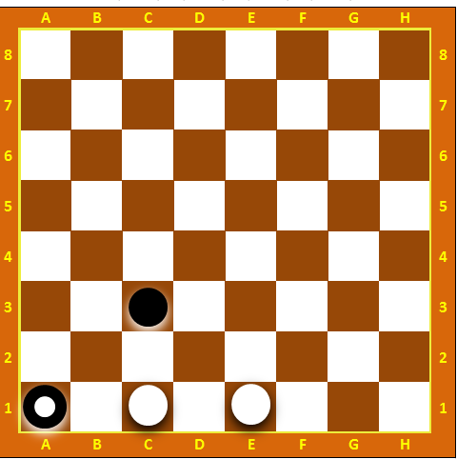
Решение
1. C1B2 C3D2
2. E1:C3

ПРИМЕР 2 (Пробуют учащиеся на доске.)
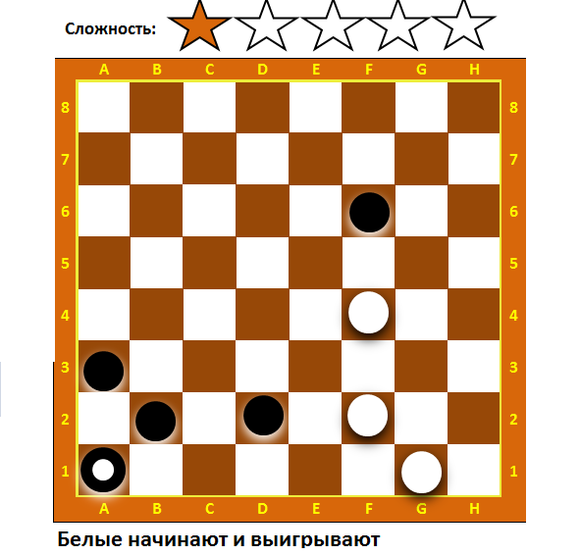
Решение
1. FG5 FH4
2. FG3 HF2
3. GC1
1 : 0

- Закрепление нового приема. Решение шашечных задач
Педагог: А сейчас вы получите карточки с шашечными задачами и постараетесь найти грамотное решение, используя прием запирание. Помните про то, что мы играем спокойно, внимательно обдумывая все ходы.
(Дети в парах решают задачи, педагог выполняет роль консультанта и
координатора.)
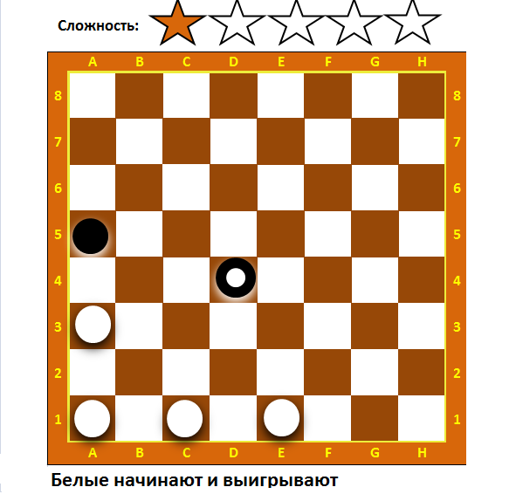
Решение
1. АВ2 DA1
2.AB4 AC3
3.CB2!!! CD2
4.EC3
1 : 0
- Подведение итогов. Рефлексия
Педагог: Ребята, с каким приёмом игры в шашки мы сегодня познакомились? В чем суть этого приема? Было ли вам сложно решать задачи? Что получилось? Что не удалось?
Если вы можете объяснить своему другу или родителям, как действует данный прием игры в шашки, поставьте на вашу шашечную доску белую шашку. Если вы еще не готовы этого сделать, не совсем получается использовать новый прием в игре – поставьте чёрную шашку. В любом случае, ребята, мы будем продолжать играть в шашки. Ведь игра в шашки помогает нам… (развивать мышление, внимание, память, наблюдательность, усидчивость.)

Приложение 1
Задачи для работы в парах

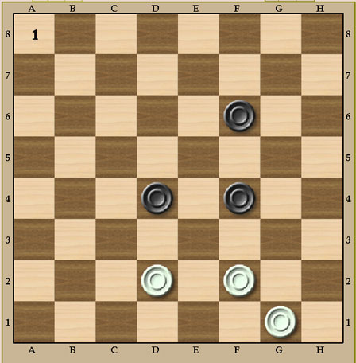 | 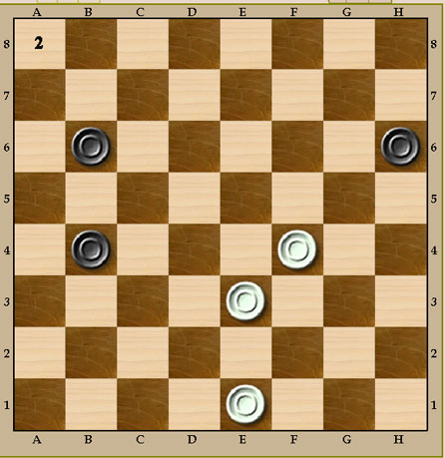
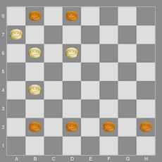 | 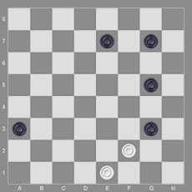
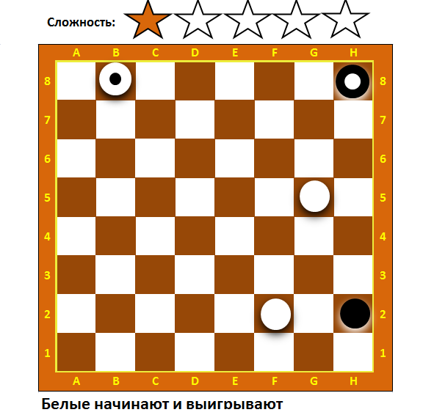
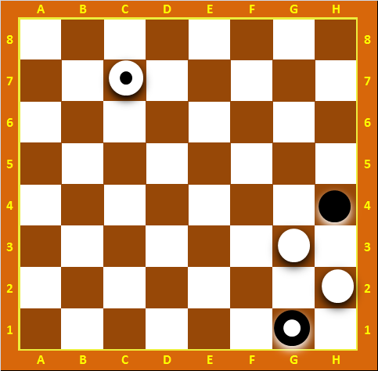

Приложение 2
Вопросы викторины
Как зовут человека,  который играет в шашки? | Может ли быть такое, что никто из игроков не выиграет в партии?
Что нужно для игры в шашки? | Какое «дамка» имеет преимущество перед остальными шашками?
Как приветствуют партнёры друг друга в начале и в конце игры? | Обязательно ли бить чужие шашки и дамки?
Как «ходят» шашки? | Когда можно делать ход шашкой назад?
В какую фигуру превращается шашка, если она доходит до  противоположного края доски? | Как определить, кому из партнеров шашками какого цвета играть?
На каких квадратах  располагаются шашки? | По сколько шашек предоставляется  каждому игроку?

